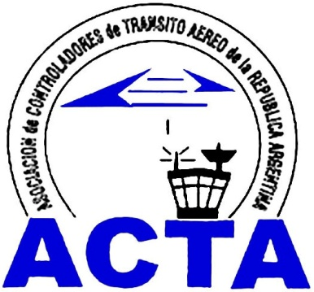

Hacia la Aviación Civil, JUNTOS.

INFO ACTA (06/09)

El Miércoles 25 de Febrero de 2009, Representantes de la Comisión de Militares de nuestra Asociación (A.C.T.A.) fueron invitados por autoridades de la A.N.A.C. y participaron de la Reunión realizada para el Personal Militar de Aeroparque con el fin que evacuen sus dudas y puedan expresar sus sugerencias acerca de las condiciones laborales del sector para su traspaso a la nueva administración.

Aquellos colegas que quieran participar de la Comisión de Militares o tengan dudas sobre su futuro pueden contactarse al e-mail: comisionmilitares@actara.org.ar.

A.C.T.A. sigue trabajando para el futuro de TODOS los Controladores de Transito Aereo de Argentina.

COMISION DIRECTIVA A.C.T.A.

ACTA representa a los Controladores de Tránsito Aéreo en la República Argentina siendo miembro permanente de la IFATCA. www.actara.org.ar

